Подведены итоги региональной викторины Osterquiz для изучающих немецкий язык
Ученица нашей школы Кристина Филянина выполнила правильно 100% заданий и заняла 1 место в регионе!
Традиционное весеннее мероприятие для школьников и студентов Нижегородской области, изучающих немецкий язык, в этом году было посвящено традициям празднования Пасхи. Выполняя задания викторины, ребята изучили кулинарию немецкоязычных стран, познакомились с символами и типичными подарками, а также сравнили европейский и отечественный календари. В приоритет организаторы мероприятия поставили цель пробудить и поддержать интерес к немецкому языку, а также географии, культуре и ключевым реалиям немецкоязычного мира.
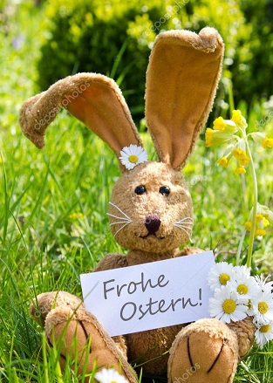
Поздравляем лидеров!
Филянина Кристина (5б класс) - 1 место в школе и в регионе, 100% выполненных заданий
(учитель – С.Г. Хапина)
Капралова Александра (5б класс) - 2 место в школе, 87% выполненных заданий
(учитель – Г.В. Баскова)
Шиканов Кирилл Сергеевич (5в класс) – 3 место в школе, 75% выполненных заданий
(учитель – С.Г. Хапина)

Поздравляем учителей немецкого языка Светлану Геннадьевну Хапину и Галину Васильевну Баскову с успешным выступлением учеников в викторине!
Проведение мероприятия стало в том числе возможным благодаря Договорам об экспериментальной деятельности между НГПУ им. К. Минина и МБОУ школа № 7 г. Дзержинска Нижегородской области и Соглашению о сотрудничестве между учебно-методическим объединением по педагогическому образованию Нижегородской области и МБОУ школа № 7 г. Дзержинска Нижегородской области. В оргкомитет вошли сотрудники Мининского университета Л.В. Гусева, Е.В. Игнатьева.
Новость также опубликована на сайте Мининского университета: https://mininuniver.ru/about/news/paskhalnyj-kviz-proshel-v-mininskom-universitete

